Caso de Teste ST-2070 Versão 1 EXP_VAL_GER_VOL_RF23_16

Validar OPERAÇÃO INICIAL (10)
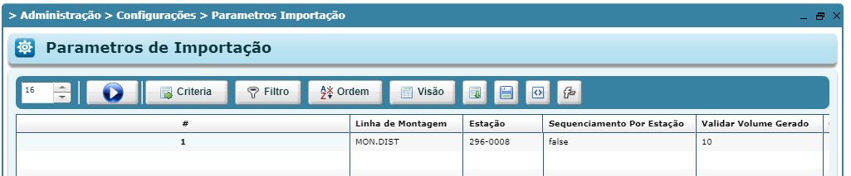

Não possui volume cadastrado
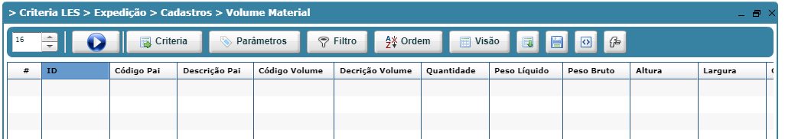

OP
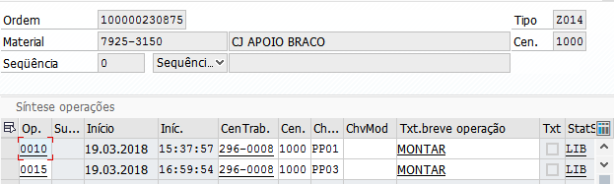

OP finalizou

